|  |  |  |
| --- | --- | --- |
| Защищено:  Папин А.В..    "__" ___________2022 г. |  | Демонстрация:  Папин А.В..    "__"_____________2022 г. |

**Отчет по лабораторной работе №6 по курсу**

**базовые компоненты интернет-технологий (БКИТ)**

#### Тема работы: "Разработка бота на основе конечного автомата для Telegram с использованием языка Python."

14

(количество листов)

|  |  |
| --- | --- |
| ИСПОЛНИТЕЛЬ: |  |
| студент группы ИУ5Ц-54Б Папин Алексей | _____________________ |
|  | (подпись) |
| Гапанюк Ю.Е. | "__"_____________2022 г. |

Москва, МГТУ - 2022

_____________________________________________________________________________________________

**СОДЕРЖАНИЕ ОТЧЕТА**

1. Цель лабораторной работы 2

2. Описание задания. 2

3. Листинг программы: 3

3.1. config.py 3

3.2. calculate_arifmetic.py 3

4.1. calculate_bot.py 4

4.2. json_function.py 7

4.3. work_with_calculate.py 7

4.4. bmstu.jpg 8

5. Результаты работы программы в Telegram 9

5.1. Получение справочную информацию 9

5.2. Основное меню переключателя 9

5.3. Простейший калькулятор (при нажатии на кнопку «Посчитать») 9

5.4. Данные хранятся в БД в формате JSON 10

5.5. После несколько вычислений 10

5.6. Обновленная БД 11

5.7. Чтение и просмотр БД в Телеграме (после нажатии на кнопку Посмотреть историю вычисления) 12

5.8. Просмотр фотографии (после нажатии на кнопку «Показать фото МГТУ им. Н.Э. Баумана») 13

# **Цель лабораторной работы**

Изучение разработки ботов в Telegram.

# **Описание задания.**

Выберите любой фрагмент кода из лабораторных работ 1 или 2 или 3-4.

1. Разработайте бота для Telegram. Бот должен реализовывать конечный автомат из трех состояний.

# **Листинг программы:**

# **config.py**

token = ''

# **calculate_arifmetic.py**

1. class the_simplest_mathematical_calculator(object):  
    *'''  
    def __init__(self):  
    self.math_calculation = ''  
    self.math_calculation_list = []  
    self.list_enumeration_sign = []  
    self.type_error = ''  
    self.result = None  
     
    '''* def __init__(self, math_calculate):  
    self.math_calculation = math_calculate  
    self.math_calculation_list = self.delete_space_into_list(math_calculate)  
    self.list_enumeration_sign = self.enumeration_sign(self.math_calculation_list)  
     
    self.type_error = None  
     
    for sgin in self.list_enumeration_sign:  
    self.arifmetic(sgin, self.math_calculation_list)  
     
    if(self.type_error == None):  
    self.result = float(self.math_calculation_list[0])  
     
     
    # Преобразование строкого типа в list  
    def delete_space_into_list(self, str_calculate):  
    new_str = []  
    str_value = ''  
    for i in str_calculate:  
    if(i != ' '):  
    str_value += i  
    else:  
    new_str.append(str_value)  
    str_value = ''  
     
    new_str.append(str_value)  
     
    return new_str  
     
     
    # Расстановка приоритета операции  
    def enumeration_sign(self, list_str):  
    count_list = []  
    for i in list_str:  
    if ('*' == i): count_list.append(i)  
    if ('/' == i): count_list.append(i)  
    if ('+' == i): count_list.append(i)  
    if ('-' == i): count_list.append(i)  
     
    count_list = self.prioritet(count_list)  
     
    return count_list  
     
    # Поддержка функции по расстановку приоритета операции  
    def prioritet(self, list_str):  
    new_list = []  
    size = len(list_str)  
    count = 0  
    while (size != 0):  
    if('*' in list_str or '/' in list_str):  
    for i in list_str:  
    if(i == '*' or i == '/'):  
    new_list.append(i)  
    size -= 1  
    if('+' in list_str or '-' in list_str):  
    for i in list_str:  
    if(i == '+' or i == '-'):  
    new_list.append(i)  
    size -= 1  
     
    return new_list  
     
    # Арифметические операции  
    def arifmetic(self, sign, list):  
    result = None  
    if (sign in list):  
    for i in range(1, len(list) - 1):  
    try:  
    if(list[i] == sign):  
    if(sign == '*'): result = float(list[i - 1]) * float(list[i + 1])  
    elif(sign == '/'): result = float(list[i - 1]) / float(list[i + 1])  
    elif (sign == '+'): result = float(list[i - 1]) + float(list[i + 1])  
    elif (sign == '-'): result = float(list[i - 1]) - float(list[i + 1])  
     
    list[i] = result  
    del list[i - 1: i]  
    del list[i: i + 1]  
     
    # Деление на 0  
    except ZeroDivisionError:  
    self.type_error = 'Division by 0'  
    self.result = 'inf'  
     
    # Граница вне диапазона  
    except:  
    return result  
     
    def calculate(self, math_calculate):  
    self.math_calculation = math_calculate  
    self.math_calculation_list = self.delete_space_into_list(math_calculate)  
    self.list_enumeration_sign = self.enumeration_sign(self.math_calculation_list)  
     
    self.type_error = None  
     
    for sgin in self.list_enumeration_sign:  
    self.arifmetic(sgin, self.math_calculation_list)  
     
    if(self.type_error == None):  
    self.result = float(self.math_calculation_list[0])  
     
    return self

# **calculate_bot.py**

1. import config  
   import telebot  
   from telebot import types  
   import random  
     
   from calculate_arifmetic import the_simplest_mathematical_calculator as smc  
   from json_function import merge_data, delete_data_for_id_user, load_data_for_id_user  
   from work_with_calculate import generate_value  
     
   # Создание бота  
   bot = telebot.TeleBot(config.token)  
     
   HELP = '''  
   /start - Меню переключателя  
   /calculate - Калькуляторный бот, способный вычислять простейшие арифметические операции  
   /get_info - Просмотр историю вычисления с БД  
   /clean - Очистка история вычисления  
   /random - Генерация случайных вычислений  
   /photo - Просмотр фото МГТУ им. Н.Э. Баумана  
   '''  
     
     
   # Справочник  
   @bot.message_handler(commands=['help'])  
   def start(message):  
    bot.send_message(message.chat.id, HELP)  
     
     
   @bot.message_handler(commands=['start'])  
   def start(message):  
    markup = types.InlineKeyboardMarkup(row_width=1)  
    btn1 = types.InlineKeyboardButton(text="Посчитать", callback_data='btn1')  
    btn2 = types.InlineKeyboardButton(text="Посмотреть историю вычисления", callback_data='btn2')  
    btn3 = types.InlineKeyboardButton(text="Очистить историю вычисления", callback_data='btn3')  
    btn4 = types.InlineKeyboardButton(text="Рандомные вычисления", callback_data='btn4')  
    btn5 = types.InlineKeyboardButton(text="Показать фото МГТУ им. Н.Э. Баумана", callback_data='btn5')  
    markup.add(btn1, btn2, btn3, btn4, btn5)  
    bot.send_message(message.chat.id,  
    text=f"Привет, {message.from_user.first_name}! Я тестовый бот, выберите действия",  
    reply_markup=markup)  
     
     
   # Функция переключателя  
   @bot.callback_query_handler(func=lambda callback: callback.data)  
   def check_callback_data(callback):  
    # Пользовательский идентификатор  
    user_id = str(callback.from_user.id)  
     
    if (callback.data == "btn1"):  
    bot.send_message(callback.message.chat.id, 'Калькулятор бот')  
    bot.send_message(callback.message.chat.id, 'Напишите в чате вычисления')  
     
    # Пользовательский идентификатор  
    user_id = str(callback.from_user.id)  
     
    @bot.message_handler(content_types=["text"])  
    def echo(message):  
    value = smc(message.text)  
    bot.send_message(message.chat.id, f'Решение: {value.result}')  
    data = {  
    user_id: [  
    {"id": random.randint(0, 10000),  
    "value": str(message.text),  
    "result": str(value.result)}  
    ]  
    }  
    merge_data(data, str(message.from_user.id))  
     
    elif(callback.data == "btn2"):  
    bot.send_message(callback.message.chat.id, 'История вычисления')  
     
    data = load_data_for_id_user(str(user_id))  
    if(data == 'Error! There is no such identifier'):  
    bot.send_message(callback.message.chat.id, 'База данных отсутствует')  
    else:  
    for j in range(len(data) - 1):  
    id = data[j]['id']  
    value = data[j]['value']  
    result = data[j]['result']  
    print_info = f'id: {id}\n{value} = {result}\n\n'  
    bot.send_message(callback.message.chat.id, print_info)  
     
    elif(callback.data == "btn3"):  
    bot.send_message(callback.message.chat.id, 'Очистка история вычисления')  
     
    check_error = delete_data_for_id_user(user_id)  
     
    if(check_error != 'Error! There is no such identifier'):  
    bot.send_message(callback.message.chat.id, 'Успешно')  
    else:  
    bot.send_message(callback.message.chat.id, check_error)  
     
    elif(callback.data == "btn4"):  
    bot.send_message(callback.message.chat.id, 'Генерация случайных вычислений')  
    generate_value(user_id)  
    bot.send_message(callback.message.chat.id, 'Успешно')  
     
    elif(callback.data == "btn5"):  
    img = open('bmstu.jpg', 'rb')  
    bot.send_photo(callback.message.chat.id, img)  
    else:  
    bot.send_message(callback.chat.id, 'Нет такой команды. Введите /help')  
     
   # Вычисления  
   @bot.message_handler(commands=['calculate'])  
   def start_calculate(message):  
    bot.send_message(message.chat.id, 'Калькулятор бот')  
    bot.send_message(message.chat.id, 'Напишите в чате вычисления')  
     
    # Пользовательский идентификатор  
    user_id = str(message.from_user.id)  
     
    @bot.message_handler(content_types=["text"])  
    def echo(message):  
    value = smc(message.text)  
    bot.send_message(message.chat.id, f'Решение: {value.result}')  
    data = {  
    user_id: [  
    {"id": random.randint(0, 10000),  
    "value": str(message.text),  
    "result": str(value.result)}  
    ]  
    }  
    merge_data(data, str(message.from_user.id))  
     
     
   # Просмотри история вычисления  
   @bot.message_handler(commands=['get_info'])  
   def start_get_info(message):  
    bot.send_message(message.chat.id, 'История вычисления')  
     
    # Пользовательский идентификатор  
    user_id = str(message.from_user.id)  
     
    data = load_data_for_id_user(str(user_id))  
     
    if (data == 'Error! There is no such identifier'):  
    bot.send_message(message.chat.id, 'База данных отсутствует')  
    else:  
    for j in range(len(data) - 1):  
    id = data[j]['id']  
    value = data[j]['value']  
    result = data[j]['result']  
    print_info = f'id: {id}\n{value} = {result}\n\n'  
    bot.send_message(message.chat.id, print_info)  
     
     
   @bot.message_handler(commands=['photo'])  
   def url(message):  
    img = open('bmstu.jpg', 'rb')  
    bot.send_photo(message.chat.id, img)  
     
   @bot.message_handler(commands=['random'])  
   def url(message):  
    bot.send_message(message.chat.id, 'Генерация случайных вычислений')  
    # Пользовательский идентификатор  
    user_id = str(message.from_user.id)  
     
    generate_value(user_id)  
     
    bot.send_message(message.chat.id, 'Успешно')  
   @bot.message_handler(commands=['clean'])  
   def url(message):  
    bot.send_message(message.chat.id, 'Очистка история вычисления')  
     
    # Пользовательский идентификатор  
    user_id = str(message.from_user.id)  
     
    check_error = delete_data_for_id_user(user_id)  
     
    if (check_error != 'Error! There is no such identifier'):  
    bot.send_message(message.chat.id, 'Успешно')  
    else:  
    bot.send_message(message.chat.id, check_error)  
     
     
   bot.polling(none_stop=True)

# **json_function.py**

1. import json  
     
     
   def write_data(data, title='D:\Python\BKIT\calculate\data'):  
    with open(f"{title}.json", "w", encoding="utf-8") as file:  
    json.dump(data, file, indent=2, ensure_ascii=False)  
     
     
   def load_data_all(title="D:\Python\BKIT\calculate\data"):  
    with open(f"{title}.json", "r") as file:  
    data = json.load(file)  
    return data  
     
     
   def merge_data(data_json, id_user='id_user', title="D:\Python\BKIT\calculate\data"):  
    # Если файл существует и не пустой  
    try:  
    with open(f"{title}.json", encoding="utf-8") as file:  
    data = json.load(file)  
    temp = data[id_user]  
    for info_data in data_json[id_user]:  
    y = {  
    'id': info_data['id'],  
    'value': info_data['value'],  
    'result': info_data['result']  
    }  
    temp.append(y)  
    write_data(data)  
    # Если файл не существует  
    except:  
    write_data(data_json)  
     
     
   def load_data_for_id_user(id_user, title="D:\Python\BKIT\calculate\data"):  
    try:  
    with open(f"{title}.json", "r", encoding="utf-8") as file:  
    data = json.load(file)  
    temp = data[id_user]  
    for info_data in data[id_user]:  
    y = {  
    'id': info_data['id'],  
    'value': info_data['value'],  
    'result': info_data['result']  
    }  
    temp.append(y)  
    return temp  
    except:  
    return 'Error! There is no such identifier'  
     
     
   def delete_data_for_id_user(id_user, title="D:\Python\BKIT\calculate\data"):  
    try:  
    with open(f"{title}.json", encoding="utf-8") as file:  
    data = json.load(file)  
    new_data = {}  
    for id_user_data in data:  
    if (id_user != id_user_data):  
    temp = data[id_user_data]  
    new_data = {  
    id_user_data: []  
    }  
    for j in temp:  
    y = {  
    'id': j['id'],  
    'value': j['value'],  
    'result': j['result']  
    }  
    new_data[id_user_data].append(y)  
    temp.append(new_data)  
    write_data(new_data)  
    except:  
    return 'Error! There is no such identifier'

# **work_with_calculate.py**

1. import random  
     
   from calculate.json_function import write_data, load_data_all, merge_data, load_data_for_id_user  
   from calculate.calculate_arifmetic import the_simplest_mathematical_calculator as smc  
     
     
   def generate_value(id_user='id_user'):  
    arifmetic = ['+', '-', '/', '*']  
     
    af = arifmetic[random.randint(0, 3)]  
    gen_id = random.randint(0, 100000)  
    v1 = random.randint(0, 1000)  
    v2 = random.randint(0, 1000)  
    class_calculate = smc(str(v1) + ' ' + str(af) + ' ' + str(v2))  
     
    data = {  
    str(id_user): [  
    {  
    "id": gen_id,  
    "value": (str(v1) + ' ' + str(af) + ' ' + str(v2)),  
    "result": class_calculate.result  
    }  
    ]  
    }  
     
    merge_data(data, id_user)  
     
   def get_info():  
    try:  
    data = load_data_all()  
    return data  
    except:  
    return 'Файл отсутствует'  
     
   def get_info_with_id_user(id_user):  
    try:  
    data = load_data_for_id_user(id_user)  
    return data  
    except:  
    return 'Файл отсутствует'

# **bmstu.jpg**



# **Результаты работы программы в Telegram**

# **Получение справочную информацию**

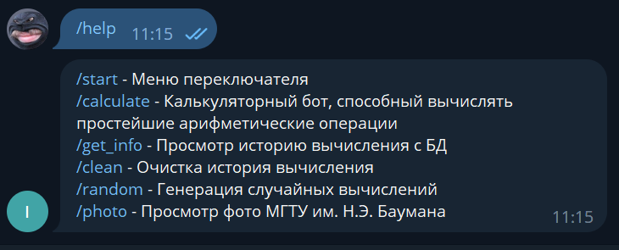

# **Основное меню переключателя**

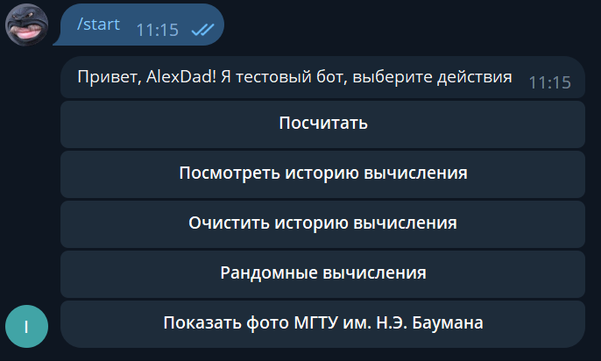

# **Простейший калькулятор (при нажатии на кнопку «Посчитать»)**

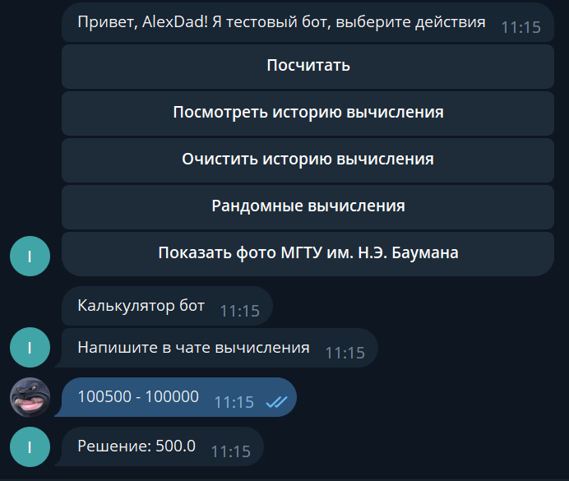

# **Данные хранятся в БД в формате JSON (Строчка кода 2 хранит id пользователя)**

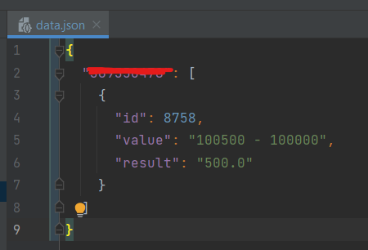

# **После несколько вычислений**

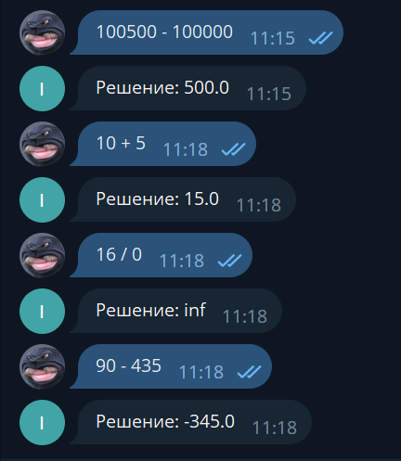

**Обновленная БД**

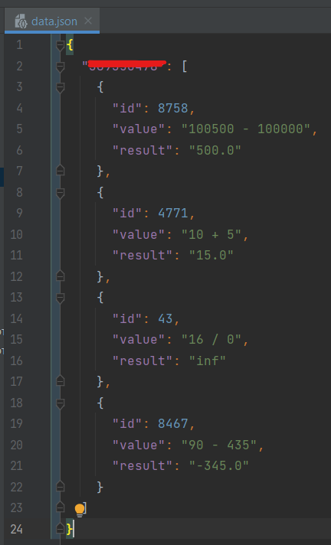

# **Чтение и просмотр БД в Телеграме (после нажатии на кнопку Посмотреть историю вычисления)**

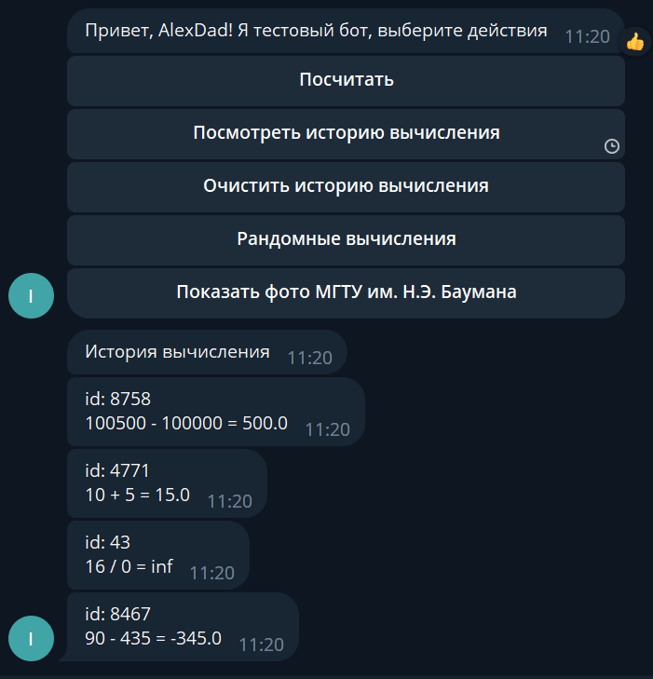

# **Очистка история вычисления БД в Телеграме**

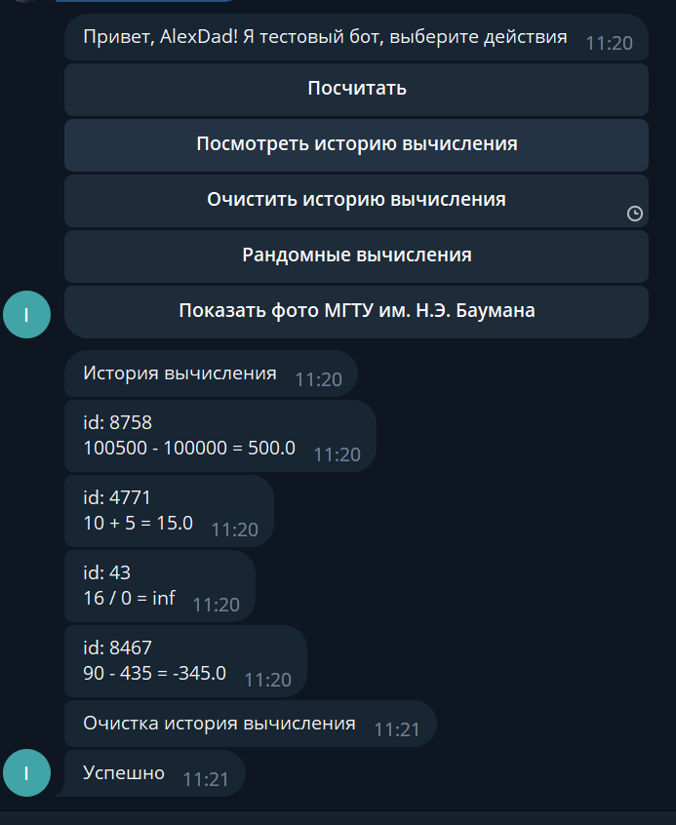

**Обновленная БД**

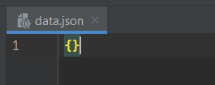

# **Генерация случайных вычислений и просмотр вычислений (после нажатии на кнопку «Показать фото МГТУ им. Н.Э. Баумана»)**

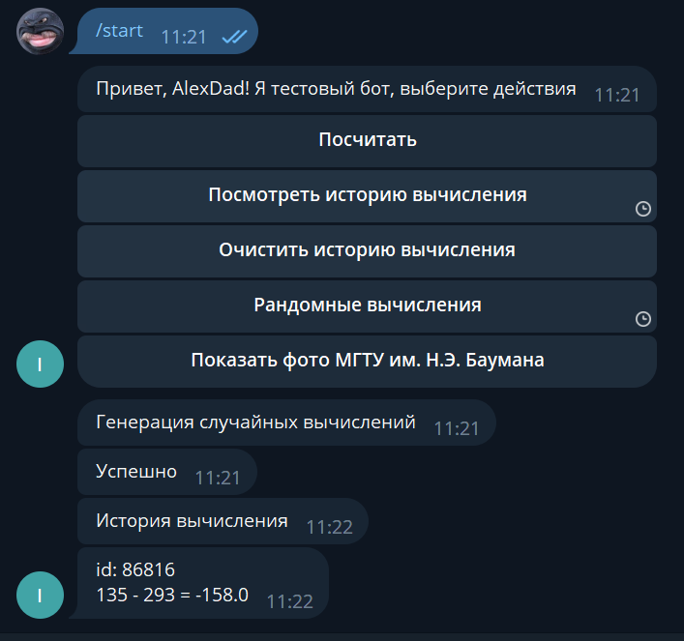

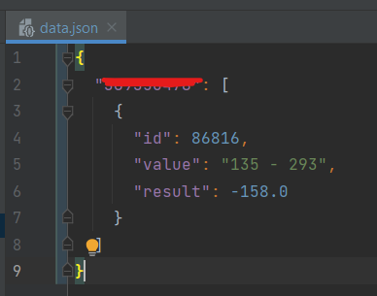

# **Просмотр фотографии (после нажатии на кнопку «Показать фото МГТУ им. Н.Э. Баумана»)**

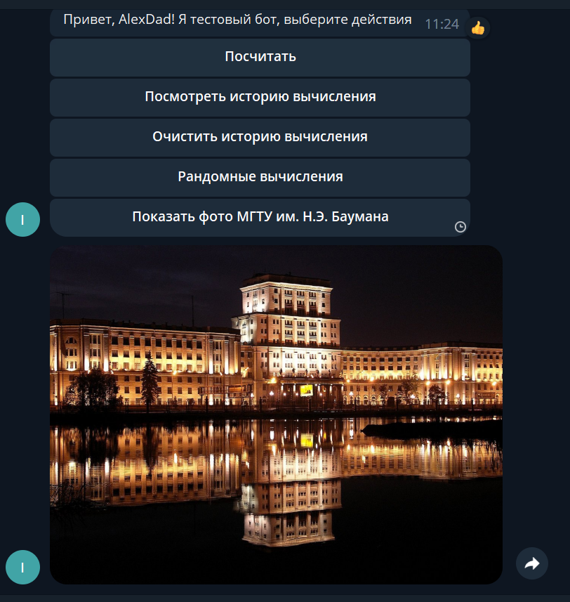s